Seguimiento 1

Juan Pablo Peña López

Código: 1.005.089.063



Profesor: Johan Sebastián Giraldo Hurtado

Universidad del Quindío

Facultad de Ingeniería

Programa de Ingeniería de Sistemas y Computación

Grupo: 01-Nocturna

Armenia – Quindío. 2022



**Seguimiento 1**

Inicialmente creamos la carpeta abuelos, abuela y abuelo. Como lo muestra la siguiente captura de pantalla:

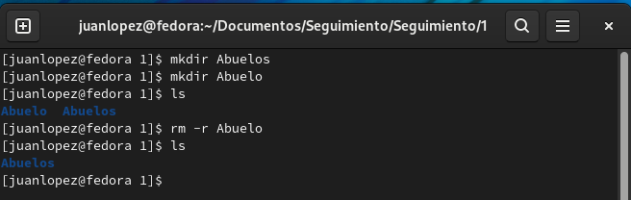

Nos metemos en el directorio *“Abuelos”* con el comando “cd”, para así crear los directorios *“Abuelo”* y *“Abuela”*, en la siguiente captura de pantalla lo evidenciamos:

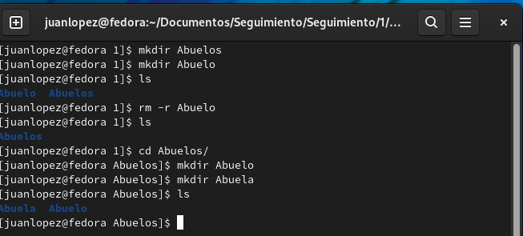

Después, ingresamos en el directorio *“Abuelo”* y creamos el directorio *“Papá”*. También, dentro del directorio *“Abuelo”* creamos un archivo con nombre *“datosAbuelo”*. Evidenciándose a continuación:

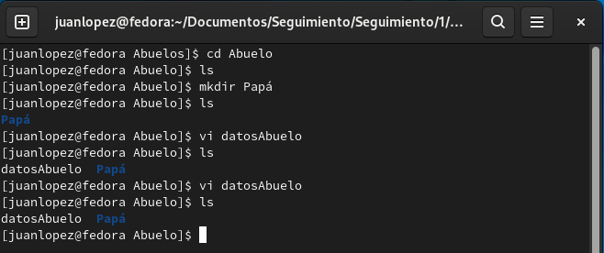

A continuación, ingresamos al directorio *“Papá”* y creamos el directorio *“Hijo”* y también, dentro del directorio *“Papá”*, creamos el archivo *“datosPapá”*.

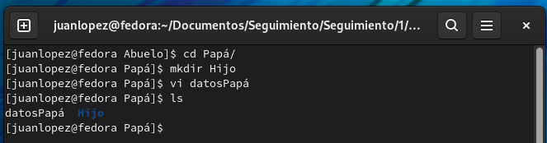

Luego, ingresamos al directorio *“Hijo”* y creamos el archivo *“datosHijo”*, como se puede evidenciar en la siguiente captura:

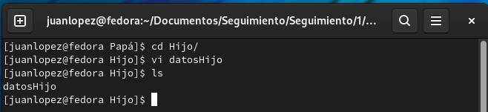

Ahora, cambiamos de rama, nos devolvemos hasta estar en la rama abuelos y luego, ingresamos al directorio *“Abuela”*, allí creamos el archivo *“datosAbuela”* y el directorio *“Mamá”*.

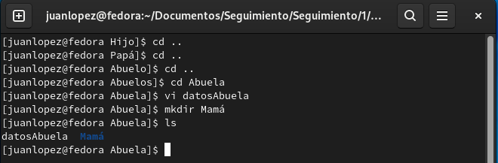

Luego, ingresamos al directorio *“Mamá”* y creamos el archivo *“datosMamá”* y el directorio *“Hija”*.

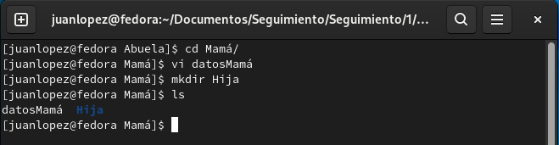

Siguiendo este orden de ideas, procedemos a ingresar al directorio *“Hija”* y creamos el archivo *“datosHija”*.

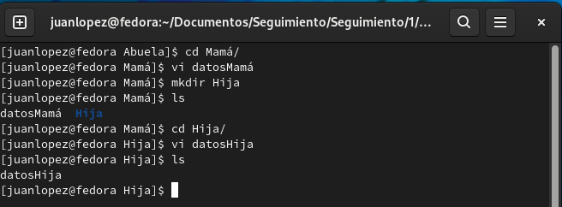

Como podemos observar, el comando *“ls”* nos sirve para listar los directorios y archivos que se encuentran en dichos directorios, donde el color blanco es para diferenciar el archivo y el color azul es para indicarnos que es un directorio. También el comando *“vi”*, nos permite crear y en el mismo tiempo ingresar información a dicho archivo.

Por último, con el comando *“cat”*, podemos observar el contenido de cada archivo. Vamos a hacer un ejemplo con *“datosHija”*, mostrando en la siguiente captura de pantalla:

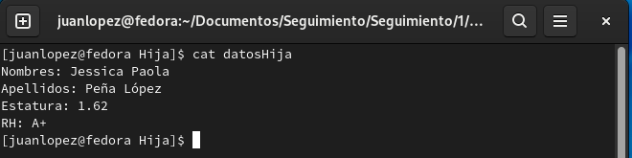

El comando *“tree”* nos permite ver en forma de jerarquía los archivos y directorios. Para esto nos devolvemos hasta el directorio *“Abuelos”* y escribimos el comando *“tree”*. Evidenciándose en la siguiente captura:

